РАБОЧАЯ ТЕТРАДЬ СТУДЕНТА

Пара 4. Изучение предметной области. Класс Товар
Дата: 30.09.2026
День: 2, пара 1 (90 мин)
Тема: Изучение предметной области. Класс Товар
Раздел РП: 1. Разработка приложения с использованием гибких методов разработки
ПК/ОК/ЦО: ПК 2.1, ОК 02, ЦО 8.1
ФИО: Алешин Николай Иванович
Группа: 3ИП-1-24
Вариант: 13
GitHub-репозиторий: up02-project-aleshin
GitHub преподавателя: mawr89-rgb

ЦЕЛЬ ПАРЫ
- Изучить предметную область по своему варианту.
- Спроектировать класс Товар, соответствующий структуре БД.
- Реализовать класс Товар в Python.
- Загрузить товары из БД в список объектов класса.
- Вывести информацию о товарах с использованием методов класса.

ХРОНОМЕТРАЖ ПАРЫ
№ | Этап | Мин
1 | Проверка ДЗ | 5
2 | Изучение предметной области | 15
3 | Проектирование класса Товар | 15
4 | Реализация класса Товар в Python | 20
5 | Загрузка товаров из БД в объекты | 15
6 | Вывод информации о товарах | 10
7 | Коммит и push | 5
8 | Рефлексия | 5
ИТОГО |  | 90

ЗАДАНИЕ 1. ПРОВЕРКА ДОМАШНЕГО ЗАДАНИЯ (5 мин)

1.1. Проверьте, что ДЗ загружено
- Откройте свой репозиторий на GitHub.
- Убедитесь, что файл queries.sql загружен и содержит 10 SQL-запросов.
Ссылка на файл: https://github.com/alsnnik/up02-project-aleshin/blob/main/databases/queries.sql

1.2. Краткий опрос
- Какой запрос вы написали для самого дорогого товара?
Ответ:
SELECT бренд, модель, цена
FROM Товар
ORDER BY цена DESC
LIMIT 1;
- Какой запрос — для заказов клиента?
Ответ:
SELECT *
FROM Заказ
WHERE клиент = 'Иванов Иван Иванович';
- Что вернул JOIN?
Ответ:
SELECT Заказ.дата,
Заказ.клиент,
Товар.бренд || ' ' || Товар.модель AS товар,
Заказ.количество
FROM Заказ
JOIN Товар ON Заказ.товар_id = Товар.id;

ЗАДАНИЕ 2. ИЗУЧЕНИЕ ПРЕДМЕТНОЙ ОБЛАСТИ (15 мин)

2.1. Что такое предметная область?
Предметная область — это часть реального мира, для которой мы создаём приложение.
В нашем случае — это продажа электроники.

2.2. Определите свою предметную область
Заполните таблицу:
Параметр | Ваш ответ
Название предметной области | Продажа электроники
Основной объект (что продаём?) | Электроника: смартфоны, ноутбуки, планшеты, телевизоры, наушники
Кто покупает? | Клиенты (покупатели)
Кто продаёт? | Менеджеры магазина
Что мы автоматизируем? | Каталог товаров, оформление заказов, учёт пользователей

2.3. Изучите таблицы БД
Откройте свою БД в SQLite Viewer или DBeaver. Рассмотрите таблицы:

Таблица «Товар»
№ | Поле | Тип | Что хранит | Пример значения
1 | Id | INTEGER | Идентификатор | 1
2 | name | TEXT | Название товара | «iPhone 15»
3 | category | TEXT | Категория | «Смартфоны»
4 | brand | TEXT | Производитель | «Apple»
5 | price | REAL | Цена | 89990.00
6 | quantity | INTEGER | Количество на складе | 25
7 | description | TEXT | Описание | «Смартфон с экраном 6.1"»
8 | image_url | TEXT | Ссылка на изображение | «/img/iphone15.jpg»
9 | created_at | DATETIME | Дата добавления | 2024-01-15

Таблица «Заказ»
№ | Поле | Тип | Что хранит | Пример значения
1 | id | INTEGER | Идентификатор | 1
2 | user_id | INTEGER | ID покупателя (FK) | 3
3 | product_id | INTEGER | ID товара (FK) | 5
4 | quantity | INTEGER | Количество | 2
5 | total_price | REAL | Итоговая сумма | 179980.00
6 | status | TEXT | Статус заказа | «Оплачен»
7 | created_at | DATETIME | Дата заказа | 2024-02-01

Таблица «Пользователь»
№ | Поле | Тип | Что хранит | Пример значения
1 | id | INTEGER | Идентификатор | 1
2 | username | TEXT | Логин | «ivan_2024»
3 | email | TEXT | Электронная почта | «ivan@mail.ru»
4 | password_hash | TEXT | Хэш пароля | «$2b$12$...»
5 | role | TEXT | Роль (клиент/менеджер) | «client»
6 | created_at | DATETIME | Дата регистрации | 2024-01-10

2.4. Определите связи между таблицами
Ответьте на вопросы:
- Как связаны таблицы «Заказ» и «Товар»?
Ответ: Связь «один ко многим» (1:M). Один товар может присутствовать во многих заказах, но каждый заказ ссылается на один конкретный товар через поле product_id (внешний ключ).
- Как связаны таблицы «Заказ» и «Пользователь»?
Ответ: Связь «один ко многим» (1:M). Один пользователь может сделать много заказов, но каждый заказ принадлежит одному пользователю. Связь реализуется через поле user_id (внешний ключ) в таблице «Заказ».
- Что такое внешний ключ?
Ответ: Внешний ключ (Foreign Key) — это поле в таблице, которое ссылается на первичный ключ (id) другой таблицы. Он обеспечивает связь между таблицами и целостность данных — например, нельзя создать заказ для несуществующего пользователя или товара.

2.5. Выделите бизнес-процессы
№ | Действие | Кто выполняет
1 | Просмотр каталога | Клиент
2 | Поиск и фильтрация товаров по категории/цене | Клиент
3 | Просмотр карточки товара (описание, характеристики) | Клиент
4 | Регистрация / вход в личный кабинет | Клиент
5 | Добавление товара в корзину | Клиент
6 | Оформление и оплата заказа | Клиент
7 | Просмотр истории своих заказов | Клиент
8 | Просмотр всех заказов клиентов | Менеджер
9 | Изменение статуса заказа (обработан/отправлен) | Менеджер
10 | Добавление / редактирование товаров | Администратор
11 | Удаление товаров из каталога | Администратор
12 | Управление пользователями и их ролями | Администратор
Опишите, какие действия происходят в вашей предметной области:
Предметная область «Продажа электроники» включает три ключевых сущности — Пользователь, Товар и Заказ, связанных отношениями «один ко многим». Автоматизация охватывает полный цикл: от просмотра каталога клиентом до управления товарами администратором.

ЗАДАНИЕ 3. ПРОЕКТИРОВАНИЕ КЛАССА ТОВАР (15 мин)

3.1. Что такое класс?
Класс — это шаблон для создания объектов.
Объект — конкретный экземпляр класса.
Например, класс Товар, а объекты — «Кроссовки Nike», «Ботинки Timberland».

3.2. Определите поля класса
На основе таблицы «Товар» из вашей БД определите поля класса. Заполните таблицу:
№ | Имя поля в классе | Тип данных | Что хранит
1 | id | int | Идентификатор
2 | name | str (String) | Название товара
3 | category | str (String) | Категория (смартфоны, ноутбуки и т.д.)
4 | brand | str (String) | Производитель (Apple, Samsung и т.д.)
5 | price | float (double) | Цена товара
6 | quantity | int | Количество на складе
7 | description | str (String) | Описание товара
8 | image_url | str (String) | Ссылка на изображение
9 | created_at | datetime | Дата добавления товара
⚠️ Имена полей в классе должны совпадать с именами столбцов в БД.

3.3. Определите методы класса
Методы — это функции внутри класса. Они описывают, что умеет делать объект.
№ | Имя метода | Что делает | Возвращает
1 | __init__ | Инициализация объекта | —
2 | total() | Считает общую стоимость (цена × количество) | Число
3 | price_with_discount(discount) | Цена со скидкой | Число
4 | indicator() | «много» или «мало» (порог 5) | Строка
5 | info() | Строка с информацией о товаре | Строка
6 | is_available() | Проверяет, есть ли товар на складе (> 0) | Логическое (bool)
7 | apply_discount(percent) | Изменяет цену товара со скидкой (обновляет поле price) | — (None)

3.4. Спроектируйте структуру класса
Зарисуйте или запишите схему класса:
text
Класс: Товар
├── Поля:
│ ├── id: int
│ ├── name: str
│ └── category: str
│ ├── brand: str
│ ├── price: float
│ ├── quantity: int
│ ├── description: str
│ ├── image_url: str
│ └── created_at: datetime
├── Методы:
│ ├── __init__(id, name, category, brand, price, quantity,
│ │ description, image_url, created_at)
│ ├── total() → float
│ ├── price_with_discount(discount) → float
│ ├── indicator() → str
│ ├── info() → str
│ ├── is_available() → bool
│ └── apply_discount(percent) → None
│
└── Связи:
├── Product (1) ────< (M) Order (один товар — много заказов)
└── Product (M) >──── (1) Category (много товаров — одна категория)

ЗАДАНИЕ 4. РЕАЛИЗАЦИЯ КЛАССА ТОВАР В PYTHON (20 мин)

4.1. Создайте файл models.py
В этом файле будут храниться все классы проекта.
python
"""Модели данных для проекта УП.02."""

class Product:
"""Класс Товар."""

def __init__(self, product_id, name, category, price, quantity):
"""
Инициализация товара.

:param product_id: идентификатор
:param name: название
:param category: категория
:param price: цена
:param quantity: количество
"""
self.id = product_id
self.name = name
self.category = category
self.price = price
self.quantity = quantity

def total(self):
"""Общая стоимость (цена × количество)."""
return self.price * self.quantity

def price_with_discount(self, discount_percent):
"""Цена со скидкой."""
return self.price * (1 - discount_percent / 100)

def indicator(self):
"""Индикатор «много/мало» (порог 5)."""
return "много" if self.quantity > 5 else "мало"

def info(self):
"""Строка с информацией о товаре."""
return (
f"{self.name} ({self.category}): "
f"{self.price} руб. × {self.quantity} = {self.total()} руб. "
f"({self.indicator()})"
)
⚠️ Добавьте остальные поля, если в вашей БД их больше (например, производство, состав, изображение, размер).

Пример расширения:
python
def __init__(self, product_id, name, category, production, price, quantity, image, size):
self.id = product_id
self.name = name
self.category = category
self.production = production
self.price = price
self.quantity = quantity
self.image = image
self.size = size

4.2. Проверьте класс вручную
Создайте файл test_product.py:
python
"""Проверка класса Product."""
from models import Product

# Создаём один товар вручную
p = Product(
product_id=1,
name="Кроссовки Nike Air",
category="Кроссовки",
price=8500,
quantity=3
)

print(p.info())
print(f"Со скидкой 25%: {p.price_with_discount(25):.2f} руб.")
Запустите:
text
python test_product.py
Ожидаемый результат:
text
Кроссовки Nike Air (Кроссовки): 8500 руб. × 3 = 25500 руб. (мало)
Со скидкой 25%: 6375.00 руб.
Ваш результат:
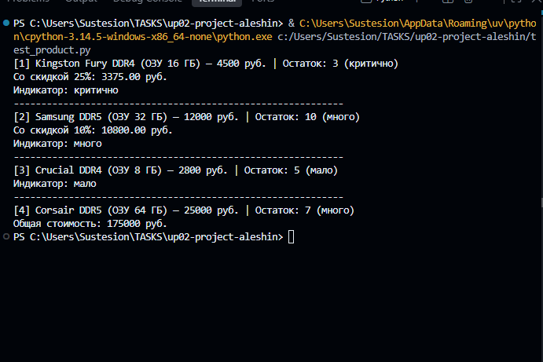

ЗАДАНИЕ 5. ЗАГРУЗКА ТОВАРОВ ИЗ БД В ОБЪЕКТЫ (15 мин)

5.1. Создайте файл db_products.py (обновлённый)
python
"""Загрузка товаров из БД в объекты класса Product."""
import sqlite3
from config import DB_PATH
from models import Product

def get_all_products():
"""Возвращает список объектов Product из БД."""
conn = sqlite3.connect(DB_PATH)
cur = conn.cursor()
cur.execute("SELECT * FROM Товар ORDER BY id")
rows = cur.fetchall()
conn.close()

products = []
for row in rows:
# ⚠️ Замените индексы в зависимости от вашей структуры!
product = Product(
product_id=row[0],
name=row[1],
category=row[2],
price=row[4],
quantity=row[6]
)
products.append(product)
return products

def print_products(products):
"""Выводит информацию о товарах."""
print(f"\nВсего товаров: {len(products)}\n")
for p in products:
print(p.info())
print("-" * 60)

if __name__ == "__main__":
products = get_all_products()
print_products(products)

5.2. Проверьте индексы
Заполните таблицу соответствия:
Индекс в row | Поле | Что хранит
row[0] | id | Идентификатор
row[1] | брешь | Название / бренд
row[2] | модель | Модель
row[3] | озу | Объём ОЗУ (ГБ)
row[4] | цена | Цена (руб.)
row[5] | количество | Количество на складе
row[6] | изображение | Путь к картинке
row[7] | - | нет в БД

5.3. Запустите
text
python db_products.py
Результат:
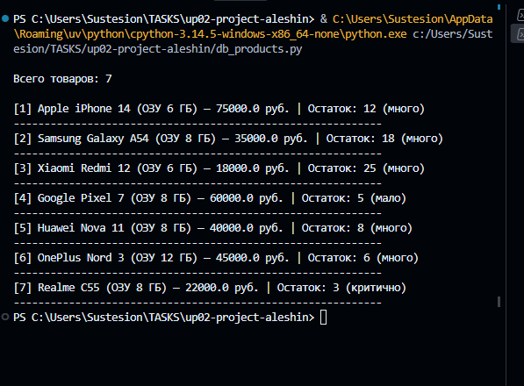

5.4. Что должно быть видно:
- Все товары из БД.
- Для каждого — информация, посчитанная методами класса.
- Индикатор «много/мало».
- Общая стоимость.

ЗАДАНИЕ 6. ВЫВОД ИНФОРМАЦИИ О ТОВАРАХ (10 мин)

6.1. Дополните db_products.py
Добавьте функции:
python
def get_products_by_category(category):
"""Возвращает список объектов Product по категории."""
conn = sqlite3.connect(DB_PATH)
cur = conn.cursor()
cur.execute("SELECT * FROM Товар WHERE категория = ?", (category,))
rows = cur.fetchall()
conn.close()

products = []
for row in rows:
product = Product(
product_id=row[0],
name=row[1],
category=row[2],
price=row[4],
quantity=row[6]
)
products.append(product)
return products

def get_products_low_stock():
"""Возвращает товары с количеством ≤ 3."""
conn = sqlite3.connect(DB_PATH)
cur = conn.cursor()
cur.execute("SELECT * FROM Товар WHERE количество <= 3")
rows = cur.fetchall()
conn.close()

products = []
for row in rows:
product = Product(
product_id=row[0],
name=row[1],
category=row[2],
price=row[4],
quantity=row[6]
)
products.append(product)
return products

def print_catalog_with_highlight(products):
"""Выводит каталог с подсветкой для товаров ≤3."""
print(f"\n{'=' * 70}")
print(f"КАТАЛОГ ({len(products)} товаров)")
print("=" * 70)

for p in products:
highlight = "⚠️" if p.quantity <= 3 else " "
print(f"{highlight} {p.info()}")

print("=" * 70)

6.2. Обновите блок if __name__ == "__main__":
python
if __name__ == "__main__":
print("1. Все товары:")
print_catalog_with_highlight(get_all_products())

print("\n2. Товары категории «Кроссовки»:")
print_catalog_with_highlight(get_products_by_category("Кроссовки"))

print("\n3. Товары с низким остатком (≤3):")
print_catalog_with_highlight(get_products_low_stock())

6.3. Запустите
text
python db_products.py
Результат:
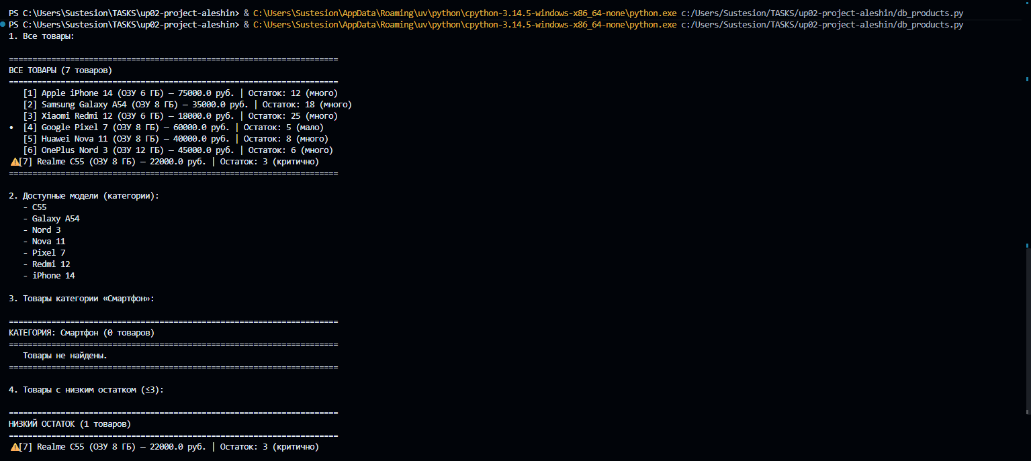

ЗАДАНИЕ 7. КОММИТ И PUSH (5 мин)
text
git add models.py test_product.py db_products.py
git commit -m "Пара 3: класс Product и загрузка из БД"
git push
Проверка на GitHub: откройте URL → должны быть видны новые файлы.
Результат: ✅

ЗАДАНИЕ 8. РЕФЛЕКСИЯ (5 мин)
Вопрос | Ответ
Что было легко?
Что вызвало трудности?
Что нужно повторить?
Оценка своей работы (2–5)

КОНТРОЛЬНЫЕ ВОПРОСЫ
- Что такое предметная область?
Ответ: Предметная область — это часть реального мира, для которой создаётся приложение. Она описывает объекты, процессы, связи и правила той сферы деятельности, которую автоматизирует программа.
- Чем отличается класс от объекта?
Ответ:
Класс — это шаблон (чертёж), описывающий поля (атрибуты) и методы (поведение) будущих объектов. Сам по себе класс не хранит данные конкретного товара.
Объект — это конкретный экземпляр класса, созданный по этому шаблону и имеющий собственные значения полей.
- Что делает метод __init__?
Ответ: __init__ — это конструктор класса. Он автоматически вызывается при создании нового объекта и инициализирует его поля (присваивает начальные значения атрибутам self.id, self.name, self.price и т.д.).
- Зачем нужен метод total()?
Ответ: Метод total() считает общую стоимость товара — умножает цену за единицу на количество на складе:
def total(self):
return self.price * self.quantity
Это избавляет от повторных вычислений в разных местах программы: вместо p.price * p.quantity везде вызывается p.total(). Если формула изменится (например, добавится НДС) — править нужно только метод, а не весь код.
- Как в Python создать объект класса Product?
Ответ: Объект создаётся вызовом класса как функции — с передачей аргументов в __init__:
from models import Product

p = Product(
product_id=1,
name="Apple iPhone 14",
model="Смартфон",
ram=6,
price=75000,
quantity=12,
image="/img/iphone14.jpg"
)
После этого можно обращаться к полям и методам:
print(p.name) # Apple iPhone 14
print(p.total()) # 900000
print(p.price_with_discount(10)) # 67500.0
print(p.indicator()) # много
- Что возвращает cur.fetchall()?
Ответ: cur.fetchall() возвращает список всех строк результата SQL-запроса. Каждая строка — это кортеж (tuple) со значениями столбцов в том порядке, в котором они указаны в SELECT.

ЧЕК-ЛИСТ ОЦЕНИВАНИЯ
№ | Что проверяем | ✅ / ❌
1 | Предметная область изучена
2 | Структура БД разобрана
3 | Связи между таблицами определены
4 | Класс Product спроектирован
5 | Класс Product реализован в models.py
6 | Метод total() работает
7 | Метод price_with_discount() работает
8 | Метод indicator() работает
9 | Метод info() работает
10 | test_product.py работает
11 | db_products.py загружает товары в объекты
12 | Вывод с подсветкой работает
13 | Файлы закоммичены
14 | Push выполнен
Итого: ___ / 14
Оценка: 14–13 = «5»; 12–11 = «4»; 10–9 = «3»; < 9 = «2»

ДОМАШНЕЕ ЗАДАНИЕ (после 3-й пары)
Срок сдачи: до начала следующего занятия (30.09.2026, пара 2).
Форма сдачи: файлы в репозитории GitHub.

📌 Задание 1. Дополните класс Product
Добавьте метод is_available() — возвращает True, если количество > 0.

📌 Задание 2. Создайте класс Order
python
class Order:
"""Класс Заказ."""
def __init__(self, order_id, date, client, product, quantity):
self.id = order_id
self.date = date
self.client = client
self.product = product # объект Product
self.quantity = quantity

def total(self):
"""Стоимость заказа."""
return self.product.price * self.quantity

def info(self):
return f"Заказ №{self.id} от {self.date}: {self.client} — {self.product.name} × {self.quantity}"

📌 Задание 3. Загрузите заказы из БД
Создайте db_orders.py, который загружает заказы и выводит их.

📌 Задание 4. Коммит и push
text
git add .
git commit -m "ДЗ: класс Order и загрузка заказов"
git push

📌 ССЫЛКА НА МОЙ РЕПОЗИТОРИЙ
URL: https://github.com/alsnnik/up02-project-aleshin.git
Проверка:
- □
Репозиторий публичный
- □
Преподаватель mawr89-rgb добавлен
- □
models.py загружен
- □
db_products.py загружен
- □
queries.sql (ДЗ с прошлой пары) загружен

Оценка руководителя: _______
Подпись: _______________
Дата: «___» __________ 2026 г.

